אנשי שם
הסיפורים האישיים שמאחורי מנהיגים ואישים בולטים בתחומי הביטחון, הכלכלה, התרבות והחינוך ביישוב היהודי מימי ראשית הציונות ועד ימינו אלה. מה באמת אנחנו יודעם על ילדותם, על אהבותיהם ועל מפעליהם של אישים אלה. הסדרה פותחת צוהר אל חייהם של מנהיגים ואישים שתרמו רבות לפיתוחו של היישוב היהודי החדש בארץ ישראל.
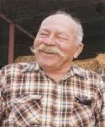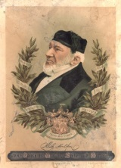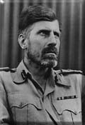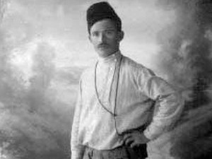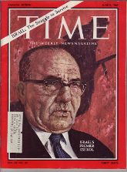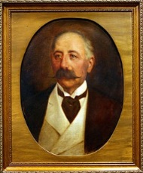

השריף של לונדון – משה מונטפיורי, הנדבן היהודי הגדול ביותר באנגליה של המאה ה-19. עסקיו הרבים, מסעותיו הרבים ומאמציו לסייע ליהודים בכל העולם וקשריו עם משפחת רוטשילד.
יזם הנדל''ן הראשון בארץ ישראל - שלמה פיינגולד, שהוחרם על ידי העדה החרדית בירושלים. הכת המסתורית בה היה חבר. הבניינים היפים שבנה בארץ בראשית המאה העשרים. מי היה ומה עלה בגורלו?
הבלוט שהפך לאלון (שתי הרצאות)– יגאל פיקוביץ, בן המושבה כפר תבור. ימי ילדותו במושבה גלילית. משפחת פייקוביץ, בית הספר כדורי וימי המרד הערבי. מפקד הפלמ''ח וגדול מצביאי מלחמת העצמאות. דרכו ומשנתו הפוליטית.
'מלך המעדר' (שתי הרצאות)– לוי אשכול המנהיג שעלה ברכבת האחרונה של העלייה השנייה. נספר על ימי קבוצת עבודה והחברות בקבוצת דגניה ב'. הנשים בחייו של אשכול, הרעיונות אותם יישם בדגניה ב' והשפעתם על מנהיגותו במפא''י. עלייתו לגדולה מייסוד חברת מקורות, ימיו כשר האוצר שיצר את הבסיס לכלכלה הישראלית ועד בחירתו לראש הממשלה השלישי של מדינת ישראל.
על גבעות שיח' אבריק - סיפורו של אלכסנדר זייד מאנשי ההגנה היהודית בווילנה, ממייסדי ארגוני השמירה 'בר גיורא' ו'השומר', מנהיג אגודת השומרים, שקבע את ביתו ליד שיח אבריק. מדוע עזב את כפר גלעדי ואיך נוצר מיתוס זייד.
חלוץ הביטחון – סיפורו של ישראל שוחט, מנהיג השומר והקיבוץ החשאי. ממייסדי גדוד העבודה ו'מועדון הגמל המעופף. עורך דין ,שהיה ממקימי משרד המשטרה. יחסיו המורכבים עם מניה שוחט אשתו ועם צמרת תנועת העבודה.
חלוץ התעופה - סיפורו של צבי נדב בן המושבה ששינה את שמו כדי להימלט מהתורכים. מאנשי 'השומר' הבולטים שלחם לצד הצבא הלבן בזמן המהפכה הבולשביקית ברוסיה. נדב יצא למסעות מסתוריים בעבר הירדן והיה בין מקימי קלוב התעופה.
'הקפטן המשוגע' (שתי הרצאות) – הידיד אורד וינגייט ופלוגות הלילה המיוחדות. מדוע הפך קצין בריטי פרו ערבי לידיד היהודים? הייעוד הצבאי אליו שאף וינגייט, ילדותו המורכבת, יחסיו עם צמרת הצבא הבריטי ומותו הטרגי בבורמה.
שלום על הרובים – חיימקה לבקוב גדול מספרי הסיפורים בגליל, בן המושבה בית גן, איש פלוגות הלילה, המסתערבים של הפלמ''ח, חטיבת גולני וקהיליית המודיעין. סיפור חייו מובא דרך סיפוריו הפיקנטיים מילקוט הכזבים ועד פסטיבל מספרי הסיפורים בחולון.
הזקן מנהריים (שתי הרצאות) – סיפורו של פנחס רוטנברג, המהפכן הרוסי שהקים את חברת החשמל הארץ ישראלית ותחנת הכוח בנהריים. חברותו בוועד הלאומי ומאבקו לחשמול הארץ.
ארגנטינה הארץ היעודה – הברון הירש וחברת יק''א. בנקאי החצר של מלך בוואריה, המסילה המזרחית ושיחותיו עם הרצל. סיפורו של מוריס דה הירש הברון הנשכח.

ההרצאות מועברות על ידי מורן גלאון
חוקר מושבות העלייה הראשונה, אישים מרכזיים ביישוב היהודי ופרקים בתולדות ההתיישבות הציונית החדשה בארץ ישראל. מרצה ומדריך טיולי תוכן בעקבות אישים ופרשיות היסטוריות.
דוקטורנט בגיאוגרפיה היסטורית באונ' בר אילן.
M.A בלימודי ארץ ישראל (אונ' חיפה).
B.A בגיאוגרפיה (אונ' חיפה) .
אתר: morangalon.com, דוא''ל: morangalon45@gmail.com
מתגורר בכפר תבור, דור רביעי למייסדי המושבה , טל': 0522483380

